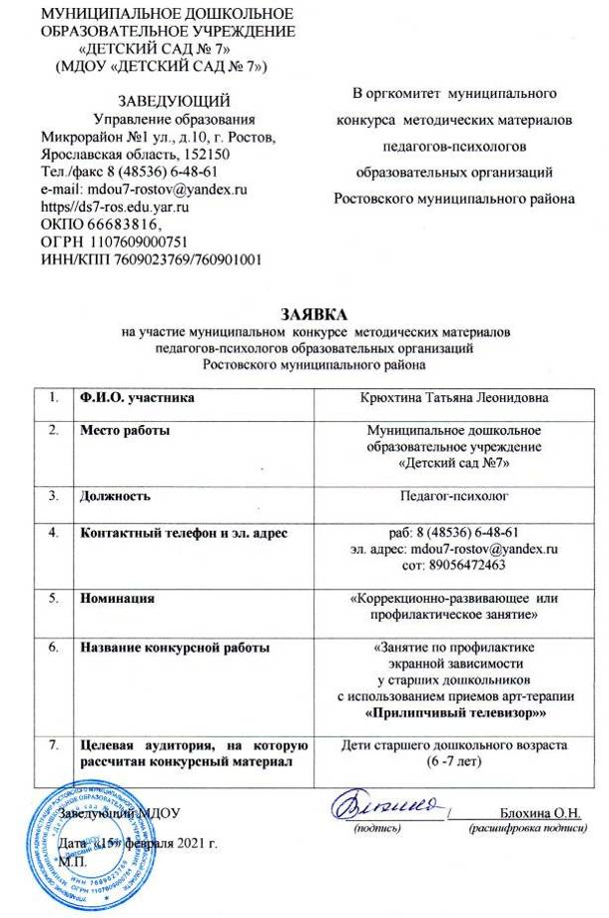

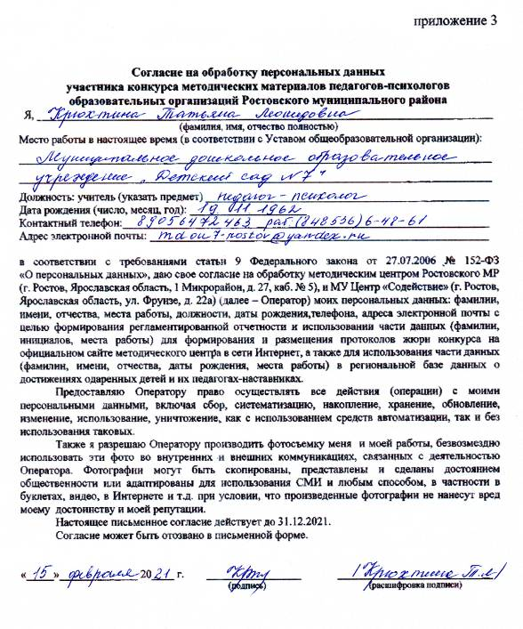

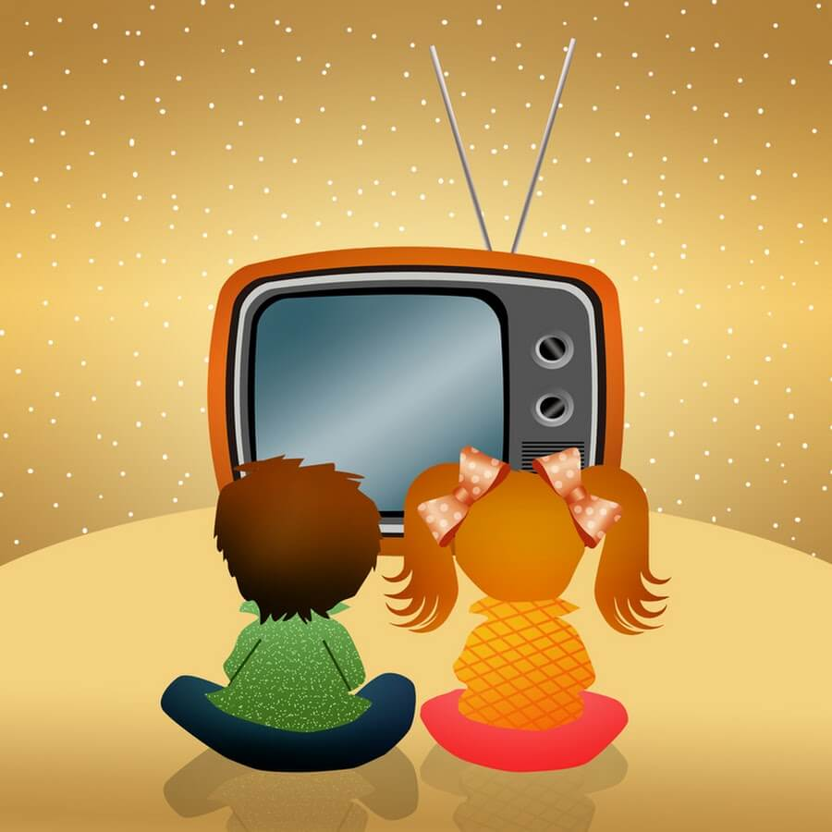
«Прилипчивый
телевизор»
ФИО автора: Крюхтина Татьяна Леонидовна
Должность: педагог-психолог
Место работы: Муниципальное дошкольное
образовательное учреждение «Детский сад №7»
Тема: «Занятие по профилактике экранной зависимости у старших дошкольников с использованием приемов арт-терапии
ПОЯСНИТЕЛЬНАЯ ЗАПИСКА
Актуальность.
В век цифровых технологий происходит стремительный рост и неуклонное омоложение проблемы экранной зависимости. Дети начинают свое знакомство с такими устройствами как телевизор, компьютер, планшет, смартфон, уже в раннем возрасте.
По данным ЮНЕСКО 93 % современных детей от 3 лет смотрят на экран гаджетов более 28 часов в неделю. По результатам исследований института социологии РАН, более 60% родителей проводят досуг с ребенком перед телевизором или компьютером, у каждого десятого ребенка все свободное время проходит у экрана.
В результате у детей возникает особая потребность в экранной стимуляции, которая блокирует их собственную деятельность. С появлением экранной зависимости ребенок утрачивает способность концентрироваться на каком-либо занятии, теряет интерес к получению той информации, которую предоставляют ему родители и педагоги, утрачивает желание овладевать навыками необходимыми для обучения в школе, становится неусидчивым и рассеянным. Привыкнув получать постоянную внешнюю стимуляцию через экран телевизора или монитор компьютера, такой ребенок плохо читает и с трудом воспринимает информацию на слух.
Увлекательные, зрелищные, яркие компьютерные игры оказывают существенное воздействие на эмоциональную сферу ребенка, навязчиво вызывая у еще не сформированной личности набор одних и тех же эмоций и вытесняя ряд других, уводя в виртуальный мир, насыщенный исключительно острыми впечатлениями, отдаляя реальность.
Одна из основных причин «прилипания» ребенка к экрану – использование родителями телевизионных и видеопрограмм в качестве «утешителя, развлекателя и воспитателя» скучающего ребенка, особенно использование их во время еды, в случаях плохого аппетита.
Другая причина – недостаток или отсутствие у ребенка более интересных и содержательных занятий. Замечено, что хорошо играющие дети обычно не слишком зависят от телеэкрана: они предпочитают более активные виды деятельности. Дошкольники, не научившиеся и не любящие играть в сюжетные игры, отличаются выраженной зависимостью от телевизора. Он подменяет для маленького ребенка общение с близкими взрослыми, игру, рисование, и соответственно вытесняет из жизни малыша все эти важнейшие виды активности.
Важно чтобы разнообразная деятельность, которая требует значительной умственной и физической активности ребенка, стала для ребенка более увлекательным занятием, чем пассивное потребление видеоряда.
Поэтому следует, как можно раньше, начинать работу по проведению первичной профилактики экранной зависимости с детьми и родителями. С этой целью было
разработано занятие по профилактике экранной зависимости у старших дошкольников с использованием приемов арт-терапии «Прилипчивый телевизор».

Цель: первичная профилактика экранной зависимости у старших дошкольников в условиях ДОУ посредством использования приемов арт-терапии.

Задачи:
Образовательные:
- познакомить детей в игровой форме с проблемой негативного влияния экранной зависимости на человека, правилами психогигиены взаимодействия с телевизором и цифровыми носителями;
- закрепить знания детей об основных чувствах и эмоциях человека.
Развивающие:
- способствовать развитию у детей способности к осознанию собственных чувств и эмоций, развитие способности к рефлексии;
- способствовать развитию умения передавать свое настроение вербально и выражать его с помощью изобразительных средств;
- способствовать развитию у детей воображения, творческих способностей;
- способствовать развитию социальной активности дошкольников.
Воспитательные:
- создавать условия для формирования у детей основ критического мышления, умения корректировать собственную позицию;
- воспитывать доброжелательное отношение к сверстникам, эмоциональную отзывчивость;
- способствовать изменению негативных стереотипов поведения детей в контексте формирования экранной зависимости;
- способствовать позитивной самореализации дошкольников в группе сверстников.

Целевая аудитория: дети старшего дошкольного возраста (6 -7(8) лет)
Образовательные области: социально – коммуникативное, познавательное развитие.
Интеграция видов деятельности: игровая, познавательно-исследовательская, изобразительная.
Вид занятия: комбинированное
Образовательные технологии: здоровьесберегающие, технологии познавательно-исследовательской деятельности.
Инновационная составляющая: новое конструктивное соединение элементов существующих методик, которые в новом сочетании ранее не применялись (комбинаторные нововведения).

Условия реализации.

Форма работы — подгрупповая
Количество детей в подгруппе – 8 - 12 человек.
Продолжительность занятия – 35 минут.

Методы и приемы:
- групповое обсуждение;
- моделирование и анализ ситуаций;
- элементы дыхательной техники;
- просмотр театральной деятельности;
- коммуникативные игры;
- тематическое рисование;
- составление коллажа.
Предварительная работа:
- знакомство с основными эмоциями и чувствами человека;
- знакомство с техникой нетрадиционного рисование акварельными красками на керамической плитке с последующим отпечатком рисунка на листе белой бумаги.

Структура занятия:
- вводная часть (приветствие);
- основная часть (игры, упражнения, групповое обсуждение, задание – эксперимент);
- заключительная часть (рефлексия, ритуал прощания).

Материально-техническое оснащение.

Оборудование и материалы: магнитная доска; магниты для доски; стульчики по количеству детей; журнальный столик; ширма для кукольного театра; музыкальный центр, фонограммы музыкальных произведений (Приложение 5), голос воздушного шарика; клей; скотч; картинки для коллажа (Приложение 1); ватман.
Демонстрационный материал: большой куб с изображением эмоций; мимические карточки – пиктограммы (Приложение 2); куклы бибабо (Рассказчик, Ваня, Волшебник, Мама, Врач, Телемастер); воздушный шарик, наполненный гелем; письмо (Приложение 3).
Раздаточный материал: акварельные краски, листы белой бумаги, кисточки, стаканчики для воды, керамические плитки, тряпочки для рук, памятки для родителей по количеству детей (Приложение 4).
Оборудование помещения: занятие можно проводить в музыкальном зале или в групповой комнате, если позволяет площадь помещения.
В музыкальном зале (групповой комнате) создаются две зоны: «зона для беседы» и «зона театра».
Зона для беседы располагается в начале музыкального зала (групповой комнаты) и оборудуется следующим образом: на ковре расставляются стулья по кругу (по количеству детей), сбоку располагается передвижная магнитная доска и журнальный столик для материалов.
В противоположной стороне музыкального зала (групповой комнаты) располагается «зона театра». Она состоит из ширмы для кукольного театра, закрытой от взора детей легкой тканью и стульчиков по количеству детей, расставленных напротив ширмы.
Между «зоной беседы» и «зоной театра» двумя рядами расставлены столы для рисования. На столах находятся акварельные краски, листы белой бумаги, кисточки, стаканчики для воды, керамические плитки, тряпочки для рук.
Важно, чтобы между столами был проход, так как по сценарию занятия, дети будут перемещаться из «зоны беседы» в «зону театра».

Предполагаемые результаты.

- повышение уровня информированности детей о проблеме негативного влияния экранной зависимости на человека;
- более высокий уровень развития способности к рефлексии, умения различать, осознавать и выражать различные эмоции;
- изменение негативных стереотипов поведения детей в контексте формирования экранной зависимости;
- повышение уровня социальной активности дошкольников.

СОДЕРЖАНИЕ

Ход занятия:

Вводная часть.
Дети входят в музыкальный зал, встают в круг вместе с педагогом – психологом («Зона беседы»).
Упражнение-приветствие «Я сегодня вот такой».
Цель: сформировать у детей позитивный настрой на совместную работу.

Педагог - психолог:
Здравствуйте дети, я рада вас видеть! Предлагаю начать нашу встречу с одной из моих любимых игр «Я сегодня вот такой». Я начну, а вы - продолжите.
- «Доброе утро! Я сегодня вот такая» (показывает с помощью движений и жестов свое состояние).
- Вы мне должны ответить: «Доброе утро! Сегодня (имя отчество педагога-психолога) вот такая» и повторить мое движение. Затем игру мы продолжим по – очереди по кругу (В игре должны принять участие все дети).
- В конце игры мы возьмемся за руки и вместе скажем: «Доброе утро всем!»
Затем педагог – психолог предлагает детям сесть на стульчики.

Основная часть.
В музыкальный зал (группу) входит сотрудник ДОУ с воздушным шариком в руках. К шарику прикреплено письмо.
Сотрудник ДОУ:
- Здравствуйте дети! Сегодня утром перед зарядкой я хотела проветрить музыкальный зал (группу), открыла окно, и к нам в гости залетел воздушный шарик! К нему прикреплено письмо с надписью: «Для детей, которые в этом году идут в школу». Может это письмо для вас?
Педагог - психолог:
- Спасибо! Конечно это послание для нас. Ведь здесь присутствуют дети, которые скоро станут школьниками.
- Ребята, вам интересно, кто написал это письмо? (ответы детей)
- Мне тоже интересно, давайте посмотрим! Воздушный шарик мы пока привяжем к доске (шарик прикрепляют на передвижную доску).

Содержание письма: (Приложение 3).
(заменить номер д/с на номер, соответствующий вашему учреждению)
«Здравствуйте ребята, мы - ваши ровесники. Мы, так же как и вы, ходим в детский сад № 7, но живем в г. Ярославле. С мальчиком Ваней из нашей группы случилась очень неприятная история. Мы хотим ее вам показать и предупредить о грозящей опасности. Не совершайте таких же ошибок, как Ваня. Посмотрите эту историю и сделайте правильные выводы!
У нас к вам еще большая просьба. Передайте эту историю детям других детских садов вашего города. В этом вам поможет наш друг - воздушный шарик. Заранее спасибо, дети детского сада № 7 г. Ярославля»

Педагог - психолог:
- Очень интересно! А как же мы увидим эту историю, ведь в конверте больше ничего нет?
Воздушный шарик (голос на фонограмме):
-Ребята, я вам помогу!
Педагог - психолог:
- Ой, чей это голос я слышу, кто с нами разговаривает?
Воздушный шарик:
- Это я, воздушный шарик.
- А посмотреть эту историю вы сможете в кукольном театре.
Педагог - психолог:
- Как же мы туда попадем?
Воздушный шарик:
- Этот театр особенный. Попасть туда можно при помощи хорошего настроения!
- Итак! Все встали, сделали глубокий вдох…выдох…, вдох….выдох…..,
- Вдохните здоровье - выдохните напряжение!
- Вдохните уверенность – выдохните беспокойство!
- Вдохните добро - выдохните неприятные мысли!
- Повернитесь ко мне спиной и закройте глаза…
(В это время в другой стороне музыкального зала (группы) с ширмы для кукольного театра снимается легкая ткань и появляется театр, перед которым стоят стульчики по количеству детей).
- Вуаля! Отличное настроение готово! Театр, появись! (Звучит таинственная музыка) (Приложение 5 Музыкальный отрывок 1)
Педагог - психолог:
- Ребята, открываем глаза….. Посмотрите, хорошее настроение позволяет совершать настоящие чудеса! Давайте совершим небольшое путешествие в кукольный театр и займем места в зрительном зале.
(Дети проходят и садятся на стульчики перед ширмой. Педагог-психолог берет воздушный шарик и прикрепляет его на ширму).

Кукольный спектакль по сказке Татьяны Холкнне:
«Прилипчивый телевизор».
(прослушать по гиперссылке см. список литературы (3))
Цель: познакомить детей в игровой форме с последствиями экранной зависимости, способствовать формированию мотивации конструктивного поведения.
Содержание сказки:
Один мальчик, которого звали Ваня, прилип к телевизору. Сначала родители думали, что он его просто смотрит, но оказалось, что он прилип.
Ваня с утра вскочил и сразу посмотрел мультики про смешариков, потом мультики про котенка Васю, потом какие-то новости, потом кино, еще мультики, потом передачу про лыжный спорт, про животных, а когда пришла пора идти гулять, выяснилось, что Ваня прилип! Тянули-тянули Ваню от телевизора, как репку, чуть голову не оторвали. Не отлепили.
Пришлось Ване идти гулять вместе с телевизором. На качелях кататься не удобно - телевизор Ваню перевешивает, на горке опасно - вдруг разобьется! В песочницу мальчик с телевизором не поместился. Стали в догонялки играть – ох, как тяжело с телевизором-то бегать! По лестнице домой Ваня поднимался - стукнулся телевизором о перила, на телевизоре здоровенная шишка вскочила! Стал Ваня умываться - пришлось и телевизор после улицы с мылом вымыть. Вот наказание! И обедать пришлось вместе с телевизором. Тут выяснилось, что у телевизора рта нет, только всякие маленькие дырочки. Так что ел Ваня одни макароны, в дырочки пропихивал. Стала мама перед сном Ване книжку читать, а телевизору это не понравилось, он сразу концерт включил с громкой музыкой. Пришлось звук убавить и без книжки засыпать.
Как надоел телевизор Ване! Назавтра отвели Ваню вместе с телевизором в больницу. Врач его постукал, послушал, программы попереключал, температуру телевизору смерил. Ничего не понял:
- Феноменально! Редчайший случай! Но, - говорит, - мы телевизоры не лечим. Несите его к телемастеру! Пришлось вести мальчика вместе с телевизором в телемастерскую. А там говорят: «Нет, мы мальчиков не ремонтируем!» Что же делать? Неужели так и придется всю жизнь с телевизором прожить? У мальчика уже волосы дыбом, как антенны, стоят!
И тут Ваня встретил на улице доброго волшебника.
- Помоги мне, пожалуйста, отлепиться от телевизора, - попросил Ваня.
- Ай-яй-яй, как же это тебя угораздило? - удивился волшебник.
- Ну, я, наверное, слишком много смотрел телевизор, мне все казалось интересным. Помоги мне, пожалуйста, я больше так не буду!
Добрый волшебник сказал волшебные слова «телекыш-телебрысь», и мальчик, наконец, отлип от телевизора!!!
- Ура, - закричал он на всю улицу. - Я свободен! Без телевизора я могу и гулять, и играть, и читать! У меня теперь много времени!
- Беги-беги, - сказал ему добрый волшебник.
- Только, пожалуйста, не липни больше к телевизору. Это очень вредно!
- Ни за что! - пообещал Ваня. - Я теперь знаю, какой он прилипчивый!

Во время спектакля прикрепляются смайлики с различными эмоциональными состояниями: на детских стульях, где сидели дети (впереди) - с изображением радости, на шторах и стенах (справа и слева) - злости и грусти.

Педагог - психолог:
- Ребята, понравился вам спектакль в кукольном театре? (ответы детей)
- Спасибо тебе воздушный шарик за интересный спектакль. Хорошо в театре, но нам с ребятами пора возвращаться в детский сад. Только мы не знаем обратной дороги, выручи нас еще раз!
Воздушный шарик:
- Это очень просто. Вы забыли, что помощник во всех трудных делах – хорошее настроение! Поэтому надо идти туда, где веселые лица и хорошее настроение. В путь друзья!

Упражнение «Дорога в детский сад».
Цель: закрепить знания детей об основных эмоциях и чувствах человека.
Педагог - психолог:
- Возьмем с собой воздушный шарик и отправимся искать детский сад!
- Идем за мной и внимательно смотрим по сторонам. Посмотрели направо.
- Какую эмоцию выражают эти лица? (ответы детей) (Злость)
- Посмотрели налево. Какую эмоцию выражают эти лица? (ответы детей) (Грусть).
- Посмотрим прямо. Какую эмоцию выражают эти лица? (ответы детей) (Радость)
- Значит, куда нам идти направо, налево или прямо, чтобы вернуться в детский сад?
(ответы детей) (Дети проходят на стульчики и садятся.)
(Шарик вновь прикрепляется на доску).

Упражнение «Кубик эмоций»
Цель: закрепить знания детей об основных эмоциях и чувствах человека,
развивать способность к рефлексии.
Педагог - психолог:
- Да, ребята, поучительная история произошла с мальчиком Ваней.
- Давайте вспомним, как менялось эмоциональное состояние Вани в этой истории. А поможет нам в этом «Кубик эмоций».
(Дети по очереди находят и показывают на кубе ту эмоцию, которая соответствует состоянию героя)
Начинается групповое обсуждение.
- С чего началась история? (ответы детей)
- Ваня смотрел телевизор
- Какое настроение было у Вани? (ответы детей) (радостное, веселое)
- Что было потом? (ответы детей)
- Ваня прилип к телевизору.
- Какое состояние было у Вани, какую эмоцию он испытывал? (ответы детей) (удивление)
- Что произошло потом? (ответы детей)
- Ваня пошел гулять ……. (злость)
- Ваня пошел к доктору, тот не смог его вылечить……. (страх)
- Ваня пошел к телемастеру - не помогло…….. (грусть, опечаль)
- Ваня встретил волшебника, волшебник ему помог……. (радость)
Педагог - психолог:
Вывод: на настроение и эмоции влияют события, которые происходят в жизни человека.
Задание – эксперимент.
(под музыкальное сопровождение) (Приложение 5 Музыкальный отрывок 2)
Цель: посредством телесно-ориентированных приемов развивать у детей способность к осознанию собственных чувств, переживаний, развивать способность к рефлексии.

Педагог - психолог:
- Ребята, сейчас я предлагаю вам поучаствовать в эксперименте.
- Давайте попробуем выяснить опытным путем, что чувствовал Ваня, когда ему пришлось ходить с тяжелым телевизором, который к нему прилип.
- Для этого мы встанем, возьмем в руки стульчик, прижмем его к себе и представим, что это телевизор, который к вам прилип. Вы будите стоять, пока не закончится музыка. Ваша задача сосредоточиться на своем состоянии. Подумайте, что вы чувствуете, пока держите стульчик!
(Дети встают, прижимают к себе стульчики, стоят в течение 2-3 минут).
Рефлексия
Цель: развитие способности к рефлексии.
Педагог - психолог:
- Что вы чувствовали во время эксперимента? (ответы детей)
- Удобно ли было стоять с прижатым к себе стулом? (ответы детей)
- Что хотелось сделать со стулом, пока вы его держали? (ответы детей)
- Как изменилось ваше состояние после того, как вы опустили стул на пол? (ответы детей)
-Что вы почувствовали? (ответы детей)
Вывод: представьте, что чувствовал Ваня, когда прилип к телевизору, как было ему тяжело и неудобно. Телевизор не позволял Ване делать то, что он хотел: играть, гулять с друзьями и даже обедать! Телевизор мешал Ване жить интересно и свободно.

Педагог - психолог:
-Ребята, с помощью чего человек может передать свое состояние, настроение?
(Примерные ответы детей: с помощью слов, с помощью музыки, пения, при помощи танца, с помощью рисования)
Педагог – психолог приглашает детей сесть за столы.

Процедура: «Рисуем настроение»
(под музыкальное сопровождение) (Приложение 5 Музыкальный отрывок 3)
Цель: развивать умение выражать настроение с помощью изобразительных средств, способствовать развитию творческого воображения.

Педагог - психолог:
- Сейчас я предлагаю вам с помощью красок нарисовать настроение Вани, нарисовать то, что он чувствовал, когда ему долго пришлось ходить с тяжелым «прилипчивым» телевизором.
- Рисовать мы будем на керамических плитках. Сначала всю плитку надо смочить водой. Затем на мокрой плитке нарисовать настроение Вани. Пока рисунок не высох, его нужно отпечатать на листе белой бумаги.
(Рисунки выполняются в технике нетрадиционного рисование акварельными красками на керамической плитке с последующим отпечатком рисунка на листе белой бумаги. Данная техника рисования осваивается детьми в период предварительной работы).
Рисунки размещаются с помощью магнитов на магнитной доске.
После окончания работы детей приглашают возвратиться на стульчики перед доской в «Зону беседы».
Педагог - психолог:
- Какой рисунок привлек ваше внимание?
- Что вы чувствуете, когда смотрите на этот рисунок?
- Бывает ли у вас такое настроение?
Педагог - психолог:
Вывод: Секрет наших рисунков в том, что они «забирают» наше плохое настроение. Поэтому, когда вам грустно, вас кто-то обидел, можно нарисовать свою грусть, печаль и постепенно ваше настроение станет более светлым, легким и веселым.

Педагог - психолог:
- Ребята, можно ли смотреть телевизор очень долго? (ответы детей)
-Что может произойти, если смотреть долго все мультфильмы подряд, переключая телевизор с канала на канал? (Примерные ответы детей: можно «прилипнуть», испортить зрение, здоровье, не останется времени на интересные игры и занятия и т.д.)
- Как надо себя вести, чтобы к вам «не прилип» телевизор или компьютер? (ответы детей)
Вывод: надо смотреть телевизор, играть на компьютере только определенное время. Не смотреть все передачи подряд. Больше играть с друзьями в интересные игры, заниматься спортом, читать книги, гулять, помогать старшим, придумывать себе интересные и полезные занятия. Только тогда можно вырасти умным, здоровым и сильным!

Коллаж « День без телевизора».
Цель: способствовать изменению негативных стереотипов поведения;
создавать условия для формирования у детей критического мышления, умения регулировать собственную позицию.

Педагог - психолог:
- Давайте все вместе создадим коллаж « День без телевизора»!
- Сейчас я предлагаю вам по очереди подходить к столу и выбрать по 1 картинке, на которой нарисовано интересное, привлекательное для вас занятие, чем бы вы хотели заняться, в то время, когда вы находитесь дома. Выбранную картинку вы наклеите на большой лист ватмана на нашей доске. У нас получится красивый коллаж « День без телевизора»!
Дети приносят картинки, наклеивают их на лист ватмана.
Педагог – психолог кратко комментирует выбор ребенка.
(Примерные темы картинок: дети рисуют, дети лепят из пластилина, катаются на велосипеде, гуляют, играют в футбол (спортивные игры), мастерят, играют в конструктор, показывают кукольный театр, помогают маме и папе, играют с животными и т.д.) (Примеры картинок даны в Приложении 1)
- Посмотрите, какой красивый коллаж у нас получился! Сколько интересных дел можно придумать! Давайте повесим этот коллаж у вас в группе. Когда вы будите уходить вечером из детского сада домой, коллаж будет напоминать вам, чем интересным можно заняться дома.

Заключительная часть.
Процедура: « До свидания, шарик!»
Цель: воспитывать доброжелательное отношение к сверстникам, эмоциональную отзывчивость.
Педагог - психолог:
- Ребята, а вы не забыли, о чем нас просили в письме дети из города Ярославля? (ответы детей)
- Конечно, рассказать историю про мальчика Ваню детям других детских садов нашего города. Я предлагаю вложить это письмо обратно в конверт и прикрепить его к нашему другу - воздушному шарику. Теперь нам осталось подойти к окну и отправить воздушный шарик в другой детский сад.
- Итак, берем наше послание, подходим к окну и выпускаем шарик.
Давайте помашем ему вслед! «До свиданья, шарик. Расскажи эту историю другим ребятам!»

Ритуал прощания «Башенка из ладошек».
Цель: воспитывать доброжелательное отношение к сверстникам, эмоциональную отзывчивость, закончить занятие в позитивном настроении.
Педагог – психолог предлагает детям встать в круг.
Педагог - психолог:
- Ребята, как замечательно мы провели сегодня время без телевизора и компьютера!
- Теперь вы знаете, что нельзя долго и без разбора смотреть…..(телевизор)
- И долго играть за … (компьютером).
- Но этого могут не знать ваши мамы и папы. Поэтому у меня к вам серьезное поручение: рассказать вашим родителям о нашем занятии и передать от меня вот такое послание. Справитесь? Педагог – психолог раздает детям памятки для родителей: «Профилактика экранной зависимости».
Педагог - психолог:
- А сейчас пришло время нам прощаться.
- Давайте поблагодарим друг друга за работу.
Дети делают пирамиду из ладошек:
сначала по очереди протягивают в круг и кладут друг на друга правые
ладошки (ладонью вверх), затем протягивают в круг и кладут друг на друга левые ладошки (ладонью вниз).
Все вместе произносят фразу:
«Спасибо друг. С тобой было очень интересно!»
(Дети выходят из зала).

СПИСОК ЛИТЕРАТУРЫ

1. Киселева М. В. Арт-терапия в работе с детьми: Руководство для детских психологов, педагогов, врачей и специалистов, работающих с детьми. — СПб.: Речь, 2006. — 160 с.
2. Минаева В.М. Развитие эмоций дошкольников. Занятия. Игры. Пособие для практических работников дошкольных учреждений. — М.: АРКТИ, 1999. — 48 с. (Развитие и воспитание дошкольника)
3. Холкнне Т. Сказкотерапия. Сказка «Прилипчивый телевизор»
https://www.youtube.com/watch?v=kVE-GJ5dvXI
4. Юрчук Е.Н. Эмоциональное развитие дошкольников: методические рекомендации / Е. Н. Юрчук. - Москва: Творческий Центр Сфера, 2008. - 127 с.

ПРИЛОЖЕНИЯ
Приложение 1

Картинки для составления коллажа
(увеличить до нужного размера)

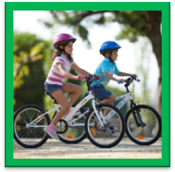 | 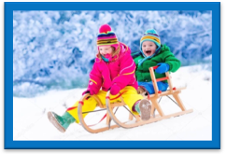
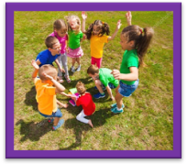 | 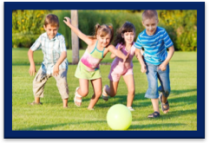
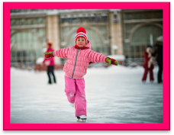  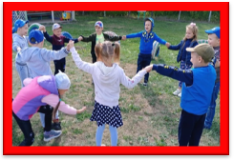 | 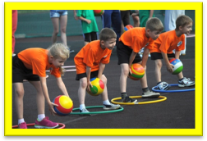  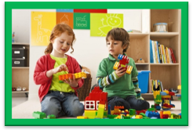
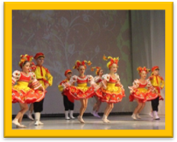 | 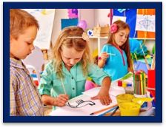
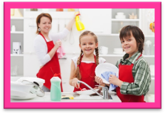 | 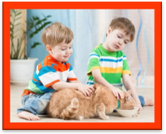
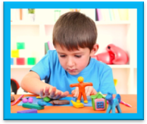  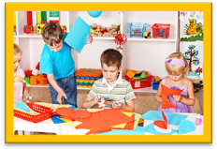  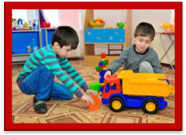 | 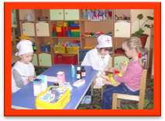  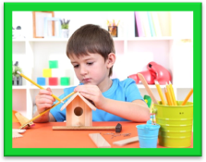  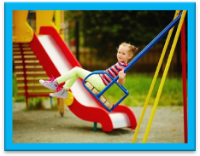

Приложение 2

Мимические карточки – пиктограммы
(увеличить до нужного размера)
Радость

Злость

Грусть

Приложение 3

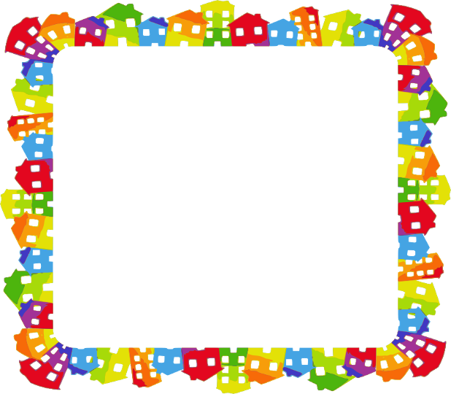
ПИСЬМО

Здравствуйте ребята, мы - ваши ровесники.
Мы, так же как и вы, ходим в детский сад
№ 7, но живем в г. Ярославле.
С мальчиком Ваней из нашей группы случилась очень неприятная история. Мы хотим ее вам показать и предупредить о грозящей опасности!
Не совершайте таких же ошибок, как Ваня.
Посмотрите эту историю и сделайте правильные выводы!
У нас к вам большая просьба. Передайте эту историю детям других детских садов вашего города. В этом вам поможет наш друг - воздушный шарик.
Заранее спасибо, дети детского сада № 7 г. Ярославля!

Приложение 4
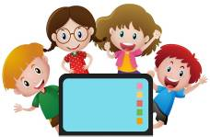 | Памятка для родителей  «Профилактика экранной зависимости  у дошкольников»

1. Родителям необходимо быть примером для своих детей, ведь родители обучают детей жить так, как делают это сами.

2. Взрослые должны с самого начала озвучить ребенку четкие и жесткие правила пользования телевизором, планшетом, компьютером и т. п. Твердый запрет на то, что родители считают вредным для своих детей (причем не только в рассматриваемой области),— отнюдь не проявление жестокости с их стороны. Конкретные и разумные ограничения упорядочивают мир ребенка, делают его простым и понятным: четко зная границы дозволенного, ребенок чувствует себя в безопасности.

3. Можно и даже нужно записать ребенка в кружок или секцию в соответствии с его интересами. Тогда, во-первых, у него будет оставаться меньше времени на компьютер и телевизор, во-вторых, он будет увлечен живым общением со сверстниками.

4. Поднимайте самооценку ребенка. Найдите ребенку занятие, в котором он будет успешен и будет выгодно отличаться от товарищей. Его наградные листы, удачные поделки, медали необходимо выставлять на витрине, чтобы гости семьи видели его успехи.

5. Периодически вместо проведения вечера у телевизора, компьютера, планшета можно устраивать прогулку или игру всей семьей в лото, игры-загадки, шашки, шахматы, конструктор и пр.

6. Компьютер можно использовать для проведения совместно с ребенком экскурсии по виртуальному зоопарку или установить полезные для развития программы. Главное, помнить, что все хорошо в меру.

7. Рекомендуется соблюдать следующие ограничения пользования дошкольником компьютером или планшетом:
- продолжительность пребывания за компьютером (использования мобильного телефона, планшета и т.п.) не должна превышать 10 минут для детей 5 лет и 15–20 минут для детей 6–7 лет;
- не стоит допускать ребенка дошкольного возраста к компьютеру чаще трех раз в неделю, более одного раза в течение дня, а также поздно вечером и непосредственно перед сном;
- необходимо следить за тем, во что играет ребенок и какие фильмы он смотрит.

8. Ребенку лучше не покупать отдельный компьютер. Пусть играет на компьютере родителей. Тогда у вас в любое время будет веская причина сказать “достаточно” – компьютер нужен папе для работы.

9. Родителям придется ознакомиться с популярными у их детей играми. Дети часто думают, что родители запрещают им играть потому, что не понимают, насколько это увлекательно. В этом случае мнение родителя, который знает игру, будет гораздо весомей, чем мнение родителя, который “не читал, но осуждаю”

10. В жизни ребенка должно быть как можно больше реальных событий: забота о домашних животных, общение с друзьями, занятие спортом, общий досуг со взрослыми в будни и выходные, веселые приключения! Успехов Вам в воспитании детей!
20
200

Приложение 5
Фонограммы музыкальных отрывков.

- Музыкальный отрывок №1 «Театр»
- Музыкальный отрывок №2 «Эксперимент»
- Музыкальный отрывок №3 «Рисование»

21

